IK 115
Скамья с изменяемым углом наклона ЭКОНОМ
(инструкция по сборке)
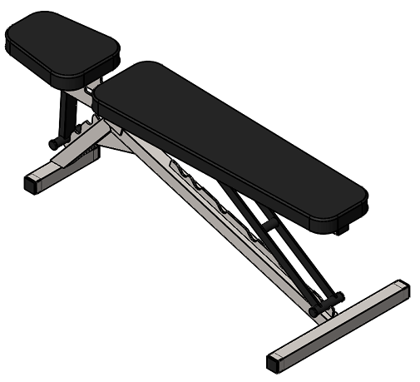

Комплект поставки

 | Сиденье | 1 шт.
 | Спинка | 1 шт.
 | Рама скамьи | 1 шт.
 | Болт М10х20 DIN 933 оц. | 2 шт.
 | Болт М10х60 DIN 933 оц. | 2 шт.
 | Шайба D10 DIN 125 оц. | 4 шт.

- При помощи комплекта крепежа: болт М10х20 (4); болт М10х60 (5); шайба D10 (6); присоедините сиденье (1) и спинку (2) к раме скамьи (3).
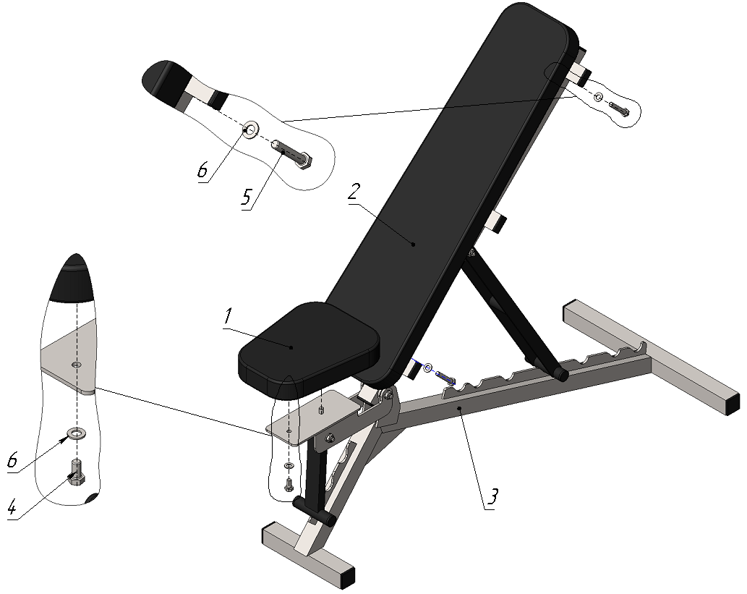
Рис.1

